Escuela de padres

Serie E Escuela y Vida Nº 9

Superación de la Escuela

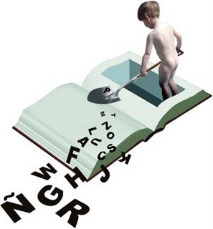

1. Testimonio y opiniones
2. Valores culturales ante la vida
3. Actividades supraescolares
4. Acciones y evasiones en lavida
5. Discernir y renovar el ideal de educación

Diseñado y redactado por Pedro Chico González

Esta escuela de Padres consta de
DIEZ SERIES DE TEMAS Y DE CIEN TEMAS O ARCHIVOS
Hay autorización para usarlos y copiarlos libremente con fines educativos
( Se debe citar la procedencia)
Con fines comerciales se puede reclamar el copyright al Centro Vocacional La Salle-
Fray Luis de León 14. (telef. 983.201374) E.mail lasalleva@yahoo.es. Valladolid. España

Las ilustraciones gráficas que acompañan y aligeran el texto (dibujos y fotografías),
están tomadas de ente los millones y millones que circulan libremente en Internet.
Se ha intentado localizar las que aparentemente carecen de derechos declarados. o copyright.
Se suprimirán de inmediato, si sobre alguna se recibe aviso de publicación improcedente ilegal.

1. Testimonios y opiniones

“En nuestra vida de padres educadores hemos atravesado tres etapas sucesivas y que brindo con esta carta a todos los padres interesados.

La primera duró el tiempo en que esperábamos que nuestros dos hijos se hicieran mayores para enviarlos a la escuela. Hicimos lo de todos los padres. Les decíamos que cuando fueran mayo res les llevaríamos al colegio y que allí aprenderían mucho.

La segunda fue mas duradera. Llevamos a los niños a un centro es colar. Nos ocupábamos de que aprendieran de forma ordena da, a veces con excesiva preocupación por los resultados inmediatos. Tuvimos fallos y aciertos, como casi todos los padres. Y fuimos recompensados durante años por la buena marcha de los estudios de nuestros hijos.

La tercera es reciente, Nuestro excesivo celo por las calificaciones escolares fue causa de que los niños supervaloraran sus estudios. Siempre querían obtener triunfos luminosos y crecientes. Se nos volvieron vanidosos.

Un día sorprendimos a media noche a uno de ellos levantado y estudiando para un examen. Y otro día advertimos que el otro no digería un fracaso inesperado en otro examen y se frustraba hondamente sin motivo aparente. Pensamos con cierta angustia que estábamos dando excesiva importancia a los resultados de la escuela y no a los problemas de la vida de nuestros hijos. Y, tras madura reflexión, decidimos cambiar de conducta familiar.
Exigimos a nuestros hijos más diversión, más lectura, más descanso y más salidas con los amigos. Nos ha dado buen resultado, pues nuestros hijos siguen siendo buenos estudiantes, pe ro también creemos que son más felices.

Con frecuencia discutimos con los amigos y con otros matrimonios sobre esta exagerada importancia que muchos dan a los estudios de sus hijos y sobre el olvido tremendo que tienen respecto a las otras actividades y preocupaciones de la vida infantil. Y defendemos atrevidamente que lo primero para un niño es sentirse realizado como persona, ser feliz abrirse a los demás en multiplicidad de facetas y actividades. Y nos produce mucha pena el comprobar que muchos padres no aciertan a situar el trabajo en su verdadera dimensión.

Sospechamos que, como nosotros en la segunda etapa de nuestras valoraciones, agobian a sus hijos con exigencias duras y represoras. Nos gustaría que todos comprendieran que la base del esfuerzo está en el equilibrio de la persona “

Testimonio del matrimonio S.T y J.R
sobre sus actitudes ante los estudios de sus hijos



2. VALORES CULTURALES ANTE DE LA VIDA

Ciertamente la cultura escolarizada tiene cada vez menor peso específico ante el significado informativo y formativo de los medios de comunicación de masas. En tiempos recientes todavía la escuela representaba la mayor cantidad de información de una persona normal. A medida que la comunicación y los instrumentos técnicos progresan, la proporción disminuye con respecto a los planes escolares.

— Un niño sabe más ciencias naturales por los programas naturalistas de la Televisión, del video de consumo, de los fascículos y revistas, e incluso por sus contactos directos con la naturaleza, que por las lecciones de biología o geología que pueda haber aprendido y retenido en el ámbito escolar.

— La prensa cotidiana y los informes televisivos ofrecen más datos sobre geografía, historia, sociología, economía, arte o literatura, que todas las explicaciones de los mejores profesores.

— Por mucha música clásica o moderna que se ofrezca y por mucho teatro que se reseñe en el ámbito escolar, es incomparablemente superior la información y la formación recibida en la pequeña pantalla, en las emisoras, en los mismos ambientes de evasión juvenil.

Se pueden multiplicar los ejemplos y las comparaciones. Es preciso reconocer el valor sintetizador y sistematizador de los estudios organizados. Pero es indudable que la vida moderna va por otros cauces más dispersivos y más audaces que los mejores sistemas académicos.

Y esto debe hacer pensar a todos los educadores. A los instrumentos y a los lenguajes ambientales y de uso masivo hay que concederles la importancia que verdaderamente tienen. Incluso, rechazando cualquier actitud utópica de desescolarización y de infravaloración académica, hay que reconsiderar muchas posturas tradicionales y hoy insuficientes.

— Hay que dar la máxima importancia a las informaciones recibidas informalmente y abrir cauces para que éstas lleguen a las personas, con la clara conciencia que ellas facilitan y multiplican el acervo cultural.

— Es conveniente fomentar la curiosidad de los alumnos por todo lo que suponga progre so y desarrollo, al margen de su utilidad académica inmediata. A la larga promociona la inteligencia, encauza la imaginación y la atención, satisface más cómoda mente la memoria, desarrolla la expresividad y las demás funciones mentales, incrementa las escalas de valores. Y también dispone a la persona para un mejor rendimiento escolar, al ampliar los panoramas y las asociaciones culturales.

— Son los padres los que deben ser sensibles a esta realidad creciente de la cultura ambiental y abrir su espíritu a todas las instancias constructivas que superen las meras referencias académicas. Esto sólo pueden hacerlo, si ellos mismos aprecian y cultivan en lo posible esos valores que quisieran ver promocionados en los hijos. Para ello no es preciso encuadrarse en círculos intelectuales selectos. Basta el moverse con escalas de valores vitales en los que lo culto supere a lo práctico y lo ético prive sobre lo pragmático.

— Para conseguir este ideal de vida será bueno el saber crear oportunidades para los hijos. Quien les enseña desde pequeños a preferir un libro sobre una golosina y sentir gozo por los saberes más que por los sabores, abre las puertas para una valoración adecuada de la dimensión cultural del progreso moderno.

Estos principios no deben quedarse en deseos ambiguos y difusos, sino convertirse en programas de educación familiar, que no siempre se pueden cubrir con delegaciones escolares o con demoras que los harán ineficaces.


Los padres ayudan a sus hijos en este sentido cuando les facilitan experiencias y testimonios personales.

Las experiencias pueden ser múltiples:

— Acompañarles en la visita de una exposición de arte o de folklore, haciéndoles admirar habilidades y destrezas dignas de encomio.
— Sugerirles críticas positivas o negativas ante los espectáculos, cines, series televisivas.
— Acostumbrarles a leer la prensa: revistas, libros, periódicos, etc., con juicios de valor y con espíritu de discernimiento.
— Facilitarles ciertos viajes novedosos en los cuales domina el objetivo científico o cultural sobre el evasivo.
— Enseñarles técnicas culturales, como el manejo de bibliotecas y diccionarios y en ocasiones el aprovechamiento de los crecientes artilugios y recursos electrónicos o informáticos.
— Ofrecerles la apertura de puertas formativas: conferencias, reuniones, círculos de trabajo, seminarios científicos, círculos culturales, etc.
— Comprometerles con ciertos esfuerzos personales sin valoración académica alguna: lecturas, investigaciones, escritos, observaciones.

Y los testimonios tienden a centrarse en lo inmediato:

— El de los mismos padres es el más convincente, sobre todo en la medida en que los hijos se sientan dependientes del contexto hogareño.
— El de los círculos de amigos y compañeros que encauzan muchas de las horas de trabajo y de esfuerzo.
— El mismo que proviene de miembros influyentes del círculo familiar como es el de los amigos próximos o el de otros familiares cercanos e influyentes.

Valen más los testimonios que las palabras; y pueden siempre las experiencias a las reflexiones. Pero lo que siempre importa es las actitudes y el esmerado ambiente de trabajo que se desarrolla en el contexto escolar. Este ambiente es el que permite el fluir lento y sereno de recursos y de estímulos, de forma imperceptible, pero ciertamente eficaz.

No se trata de construir en el entorno escolar otra “escuela paralela”, que organiza un sistema simultáneo de formación y de información. Se caería con ello en un nuevo estilo de escolarización y se buscaría pronto los recursos didácticos para comprobar la eficacia cuantificable. Es más importante el que sean las formas difusas de la cultura ambiental las que impulsan a la personalidad por derroteros adecuados sistemas y también exigentes.

Sólo desde una perspectiva de aprecio cultural se puede descubrir lo que esto significa y aporta a la vida intelectual de los hijos.



3. PROYECTO DE ACTIVIDADES SUPRAESCOLARES

El deseo de una cultura supraescolar es justificable por sí mismo. Pero los padres se pueden preguntar por las áreas o puntos en que estos deseos pueden concretarse.

Pueden los padres pensar en los siguientes:

— Habilidades técnicas y soltura en el manejo de instrumentos electrónicos de consumo: grabadores magnetofónicos, radio-afición, vídeo.
— Apertura a la informática, la cual va desde el conocimiento de lenguajes cada vez más difundidos de ordenadores asequibles hasta la posibilidad de programaciones sencillas y utilitarias.
— Aprendizaje de destrezas prácticas como es la mecanografía o cualquier otro recurso de consignación de datos personales.
— Coleccionismo selecto y motivado, como el numismático o el filatélico, que puede desarrollar intereses culturales además de los meramente crematísticos.
— Promoción artística y arqueológica, que puede conducir a despertar gusto por lo bello o por lo antropológico.
— Disposición hacia la literatura a través del cultivo de la narrativa, la poesía, la novela o el periodismo.
— Interés por la música selecta, clásica o moderna, con criterios adecuados a las capacidades personales y a los gustos individuales.
— Aprecio por el folklore y los recursos expresivos de los pueblos y de las regiones.
— Descubrimiento del valor formativo de la “investigación casera” por medio de trabajos de búsqueda astronómica, geológica, botánica, zoológica, etc.
— Valoración de la ecología y de los diversos movimientos que se acercan hacia la naturaleza como fuente de la vida.
— Conocimientos suficientes de higiene y medicina básica y adquisición de habilidades sanitarias y socorristas.
— Apertura a movimientos o grupos de asistencia social y de protección ambiental, que ayudan a la persona a integrarse socialmente.

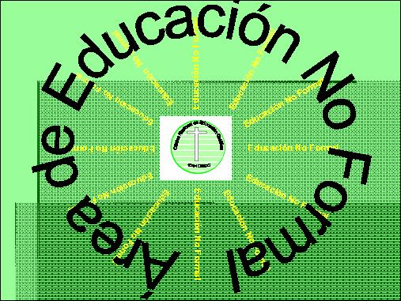

El hombre moderno no puede prescindir de cierta orientación práctica de la cultura que adquiere, como no puede ignorar cierta base científica de los recursos prácticas que con profusión se le ofrecen. No debe reducirse a un consumidor ignorante de lo que cae en sus manos.

Y no es suficiente lo que aprende en los programas escolares para dar satisfacción a las crecientes demandas que la sociedad le brinda.

Los padres deben hacerse conscientes de que ofrecer a sus hijos “oportunidades” de desarrollo y de promoción en esos ámbitos no escolarizables es prepararles mejor para la vida. Por eso no deben simplificar la formación de los hijos conformándose con los resultados académicos. Reproducir el mismo diseño cultural que ellos mismos obtuvieron en sus años infantiles es detener la mirada en niveles de aspiración inferiores a los que cada vez resultan menos suficientes.

Por eso es bueno el que sepan orientar poco a poco a sus hijos hacia ciertas ambiciones de promoción personal.
El que un hijo aprenda a escribir a máquina o el que siga un cursillo de manipulación de ordenadores personales, puede parecer un entretenimiento momentánea mente improductivo. No pensarán lo mismo esos hijos así preparados cuando tengan que desenvolverse en la vida adulta y se encuentren con esos instrumentos en sus manos. Sólo cuando esto acontezca y no se hallen capacitados para manejarlos, será cuando sepan lo que verdadera mente significan.

Los proyectos de actividades supraescolares pueden regirse por diversos criterios o actitudes

— Pueden apoyarse en cierta vanidad competitiva, sobre todo cuando se observa que en el entorno otras familias y otras personas se mueven por esos cauces.
— Pueden significar cierto intento de ocupar los tiempos libres para evitar la indolencia o la pereza.
— Puede incluso promocionarse para hacer alardes de recursos y de valores que otros no consiguen.

Los motivos más nobles se apoyan siempre en la mayor cualificación de las personas y en las mejores posibilidades de servicio social que obtendrán si se hallan adecuadamente prepara das. Entre quien ve en la habilidad fotográfica una forma de autosatisfacción y quien la apre cia como un modo de incrementar la expresividad y la convivencia, puede existir un enorme abismo de opinión.



Son los padres sensatos los que saben orientar oportuna y gradualmente a sus hijos. Saben decirles lo que representa el manejo de un idioma moderno para el contacto con los hombres que lo hablan, y no sólo lo que significa de superioridad sobre los que lo ignoran de entre 4 sus compañeros. Saben hacerles apreciar, el cultivo de la música como cauce para el desarrollo de la sensibilidad y no sólo como oportunidad de lucimiento ante los que no son capaces de vivir ese arte.

Por eso es tan importante saber adaptar el plan de formación extraescolar a las posibilidades de todo tipo que los hijos puedan disponer.

- EVASIONES Y LA PREPARACION
PARA LA VIDA

Es frecuente aludir a las diversiones y a los juegos de los niños como un instrumento primordial de formación infantil. Pero hay que tomar este criterio como algo muy relativo.

Los padres no deben obsesionarse por la formación de los hijos de tal forma que incurran en el riesgo de un perfeccionamiento exigente y olviden las necesidades básicas de la evasión como exigencia de la naturaleza. Si se incurre en este riesgo, hasta los tiempos más naturales de ocio se quieren convertir en rentabilidad educativa y se llega a cierta asfixia o fatiga.

Hay que saber distinguir entre dos niveles de evasión:

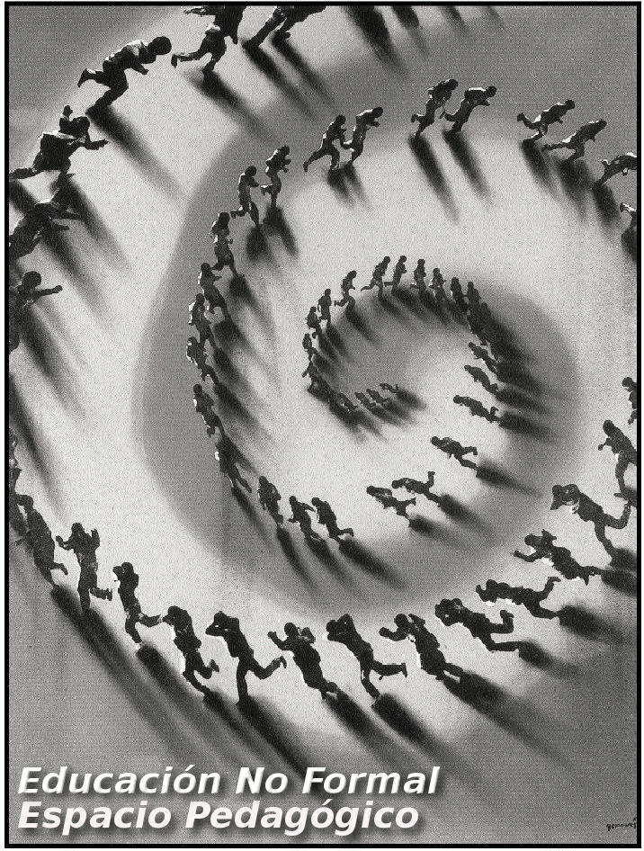

— El nivel de la evasión espontánea.

Es el que sigue los impulsos más primarios y autoriza a cada persona a buscar con sencillez lo que más le agrada, incluso hasta descubrir la necesidad de “perder el tiempo” para sentirse más tranquilo y cómodo.

A este género de diversiones y evasiones libres pertenecen muchas de las acciones que los niños, como todas las personas, tienen que hacer.

Ratos perdidos en que no se hace otra cosa que descansar.

• Ocupaciones sin objetivo definido que permiten a la mente discurrir sin objetivos predeterminados.
Trabajos o ayudas a otros por el simple placer de convivir con alguien a quien se estima espontáneamente.
• Actividades que se abandonan en cuanto uno se cansa de ellas, aunque se queden inacabadas y pronto olvidadas.
• El deporte libre, por ejemplo, pertenece a esta esfera sin fines determinados y que se realiza sólo en la medida y durante el tiempo que produce agrado o entretenimiento.

— El nivel de la evasión dirigida.

Es más digno de tenerse en cuenta por los padres y por todos los educadores que puedan ofrecer objetivos o proyectos coronados con algún tipo de rentabilidad formadora. No debe olvidarse su carácter de evasión; pero deben ser apreciados como recursos agradables que ayudan a promocionar habilidades, a establecer relaciones enriquecedoras o a potenciar aficiones que refuerzan planes concretos de formación.

Este tipo de recursos supone cierta claridad de intenciones; y con frecuencia algunas ayudas incluso materiales para que puedan conseguirse con éxito.
• juegos de habilidad como son los instrumentos a los que tan inclinada se halla la tecnología moderna.
• hobbies y aficiones que promocionan la atención, la imaginación, la expresividad o la intercomunicación personal.
• actividades y trabajos que se hacen de forma sistemática y crean hábitos de comportamiento o de aprendizaje fácilmente transmisibles, incluso a otros sectores como son los escolares.

Los padres deben dar importancia a ambos niveles evitando la polarización en alguno de ellos.



Si la polarización se produce en el primero, se corre el riesgo de que la mente y la voluntad del niño se vuelvan versátiles, inestables, inconstantes. Si acontece en el segundo, fácilmente se llega a ciertas obsesiones o cansancios que en nada contribuirán al equilibrio personal.

Por eso hay que saber ayudar a los hijos a divertirse y a evadirse con diferentes objetos, situaciones o estímulos. Unos padres que sólo piensan en impulsar el descanso de sus hijos con juguetes educativos cometen error similar al de quienes nunca aprecian lo que sus hijos hacen en los momentos de ocio, por considerar este tiempo como perdido.

Por otra parte cualquier educador sabe por experiencia que hay determinadas normas de psicología de la diversión, que deben ser tenidas en cuenta para no incurrir en riesgos de desorientación

La edad de cada niño es condicionante para aceptar y promocionar el tipo de diversión que se debe respetar. Si los niños pequeños se hallan polarizados por los requerimientos de la imaginación, en etapas madurativas posteriores se incrementan las actividades sensoriales, las relaciones sociales o las habilidades de diverso tipo. Precipitar los procesos madurativos a través de estímulos lúdicos precoces no suele tener resultados positivos.

— El temperamento y la personalidad pueden condicionar también determinadas preferencias. Un niño tímido y retraído puede manifestar preferencias evasivas muy diferentes de otro excesivamente abierto y extrovertido. Pretender que se divierta del mismo modo el que hace amigos en pocos minutos y quien se siente acobardado ante la presencia de cualquier desconocido, es ignorar lo más elemental de la personalidad infantil.

El mismo sexo puede ser condicionante ineludible de determinadas formas de diversión. Las costumbres sociales inevitables y la misma originalidad de las niñas, sobre todo a partir de determinado momento evolutivo, orienta muchas de sus actividades y aficiones, que las vuelve especialmente originales en relación con los niños. Si en determinados ambientes estas distancias por razón del sexo se amortiguan hasta casi desaparecer, en otros pueden constituir un elemento de referencia digno de ser te nido en cuenta.

Es también interesante el que los padres diferencien las actividades lúdicas de los hijos por el mismo ambiente en el que se mueven. Hay juegos que son propios del hogar y otros del patio de recreo en el colegio. Algunos pueden ser entretenimientos individuales y otros no tienen sentido al margen de compañías homogéneas. Algunos son exclusivamente infantiles y con frecuencia se pueden realizar actividades muy gratificantes en armónica convivencia entre niños y adultos o entre niños y niñas de diferentes edades y situaciones.

Lo importante es que los padres sean capaces de abrirse a multiplicidad de recursos para que sus hijos encuentren cierta libertad de movimientos, la cual es condicionante para la verdadera evasión. Por eso los padres intransigentes no suelen comprender los afanes evasivos de sus hijos y los toleran como señal de inmadurez que irá desapareciendo con el tiempo. Incluso llegan a alabar a aquellos hijos que muestran seriedad desacostumbrada en sus ocupaciones o precoces inclinaciones a trabajos rentables y fructíferos.

Harán bien los tales en revisar criterios pedagógicos y descubrir la necesidad de todo hombre sano de encontrar momentos de descanso, al margen de cualquier regulación social o educativa.

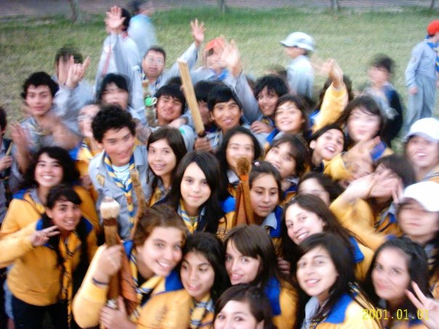

5. NOS CONVIENE DISCERNIR
EL IDEAL DE EDUCACION

Los padres perfeccionistas quieren sacar provecho en todas las ocasiones y también en los momentos de ocio y descanso. Pretenden para sus hijos todas las ven tajas educativas. Aprovechan los juguetes, los viajes, las vacaciones y los espectáculos.

Tienden a concebir cuantitativamente el proceso educativo y se forjan ideales utópicos de la perfección, pensando incluso que los resultados finales dependen sobre todo de oportunidades acumuladas.
Es también en ellos frecuente cierto apremio de los tiempos y de los procesos, lo cual les vuelve impacientes y exigentes.

¿Son muchos los padres perfeccionistas y fuertemente in quietos por el tiempo libre de sus hijos?
¿Es bueno para la educación de los hijos el “perfeccionismo”?

Los padres indiferentes se colocan en una postura opuesta a los perfeccionistas. No aprecian lo que supone para la formación de sus hijos todos los recursos que les proporciona el tiempo libre y las formas de evasión.
Ellos se aferran a los sistemas escolares y a los procesos académicos. Se contentan con que los resultados sean suficientemente expresivos, Y rehusan concentrar esfuerzos en otros centros de atención y de formación.
Sólo cuando los hijos van creciendo y aparecen riesgos de desviación o de diversiones improcedentes, suelen adoptar actitudes más o menos represivas o restrictivas. Para ellos cuenta más la precaución contra los desórdenes posibles que el estímulo hacia actividades dirigidas.

¿Por qué existe tan crecido número de padres indiferentes ante la formación extraescolar de sus hijos?
¿Se aprovecha ordinaria mente en familia el tiempo libre disponible?

Los padres liberales suelen ser más comprensivos con las aficiones de los hijos y tienden a polarizar sus exigencias en las obligaciones académicas. Aprecian las diversiones y las actividades culturales de sus hijos, pero establecen con frecuencia una doble vertiente de exigencia: la escolar, como rigurosa; y la evasiva, con criterio mucho más liberal.
Su postura puede ser buena en la medida en que los hijos respondan de alguna manera a planes y proyectos de formación. Pero, si el abandono y la indolencia son la nota distintiva en el empleo del tiempo libre, la actitud liberal de la familia se convierte en algo contraproducente e inhibidor.

¿Se puede siempre alabar la actitud liberal de los padres, in cluso cuando es disfraz de comodidad?

Los padres orientadores son:

— Los que distinguen con claridad entre diversas actividades educativas y saben establecer preferencias objetivas y motivadas.
— Los que saben adaptarse a las posibilidades intelectuales y morales de sus hijos respetando las iniciativas constructivas y rectificando sus preferencias inconvenientes.
— Los que son constantes en el seguimiento de los hijos y se mantienen en todas las ocasiones cerca de ellos, dedicando tiempo, esfuerzo e ilusión.
— Los que están siempre abiertos al diálogo y saben infundir criterios acertados, al mismo tiempo que enseñan a pensar con autonomía.
Los verdaderos padres orientadores son los que saben infundir con su ejemplo personal, más que con sus palabras, los mejores procederes.

¿Es difícil y fatigoso el ser modelo de diversión y evasión para los hijos?
¿Existen muchos padres capaces de acercarse testimonialmente a los hijos?
¿Cuáles son a la larga las ventajas de una buena formación supraescolar?


